

Письменная итоговая аттестационная работа по предмету___________________
за 2025-2026 учебный год
учени______ _______класса общеобразовательной
школы №_______ ______________________области
города ________________ _________________района
______________________________________________________

1-bilet

1. Спидометр автомобиля показывает значение 80 km/h. Какой вид скорости показывает спидометр?
Ответ:
Балл:

2. Известно, что Луна вращается вокруг Земли, и Земля намного больше и массивнее Луны. Разумеется, между ними существует сила притяжения.
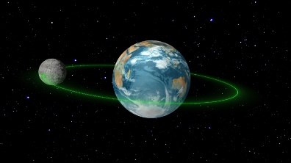
В данной ситуации Земля притягивает Луну, а Луна притягивает Землю. Равны ли их силы взаимного притяжения?
Ответ:
Балл:

3. На рычаг действует сила F в направлении, показанном на рисунке. Линия действия силы F проходит вдоль отрезка AB. Из точки опоры O к линии AB опущен перпендикуляр (⊥). Какому отрезку соответствует плечо силы F?
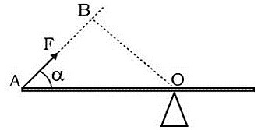
Ответ:
Балл:

4. Кубик сахара из точки A начинает движение из состояния покоя и, скользя по внутренней поверхности чашки, проходит через точки B и C. Радиус чашки равен 4 cm, а масса кубика равна 6 g (g = 10 m/s²). Установите соответствия между величинами (1-й столбец) и их значениями (2-й столбец). Трением пренебречь. (Одно значение может соответствовать нескольким величинам).

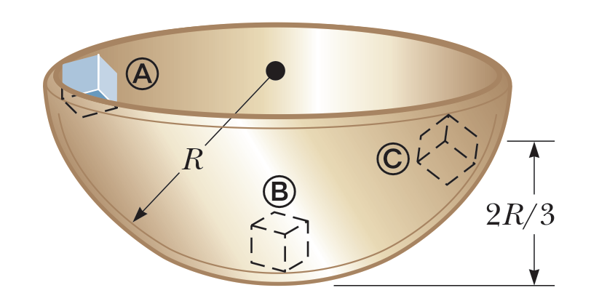
1. Определите энергию - E_{k} в точке A. | A) 2,4 mJ
2. Определите энергию E_{k} в точке B. | B) 0 J
3. Определите энергию - E_{p} в точке C. | C) 4,8 mJ
 | D) 1,6 mJ

Ответ:
Балл:

5. На рисунке представлен график зависимости координаты тела, движущегося вдоль оси Ox, от времени. Укажите верные утверждения.
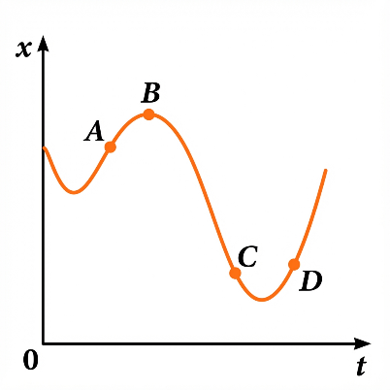
1. На участке AB модуль скорости тела монотонно уменьшается.
2. В точке C проекция скорости тела на ось Ox положительная.
3. При переходе тела из точки A в точку C проекция перемещения на ось Ox положительная.
4. В точке D проекция ускорения тела на ось Ox отрицательная.
5. В точке B скорость тела равна нулю.
Ответ:
Балл:

6. В цилиндре велосипедного насоса находится воздух. Поршень насоса нажимается очень медленно, поэтому воздух успевает обмениваться теплом с окружающей средой, и температура не изменяется. При нажатии поршня объём воздуха уменьшился в 2 раза. Каким изопроцессом объясняется данное явление?
Ответ:
Балл:

7. Два куска льда при температуре 0 °C трут друг о друга. В результате лёд начинает таять, при этом температура остаётся равной 0 °C (см. рис.). На что расходуется работа силы трения?
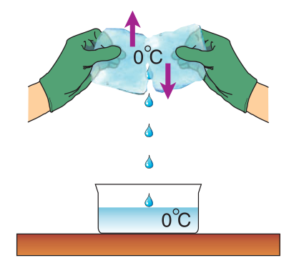
Ответ:
Балл:

8. Установите соответствие между процессами и фазовыми переходами.
Процессы | Фазовые переходы
1. В снежный день при высокой влажности воздуха на ветвях деревьев образуется слой инея. | A) Сублимация
2. Влажная одежда быстрее высыхает в ветреную погоду. | B) Плавление
3. Мороженое на солнце тает. | C) Десублимация
 | D) Испарение

Ответ:
Балл:

9. На рисунке представлен график процесса поглощения теплоты твёрдым веществом. Укажите верные утверждения по данным графика.
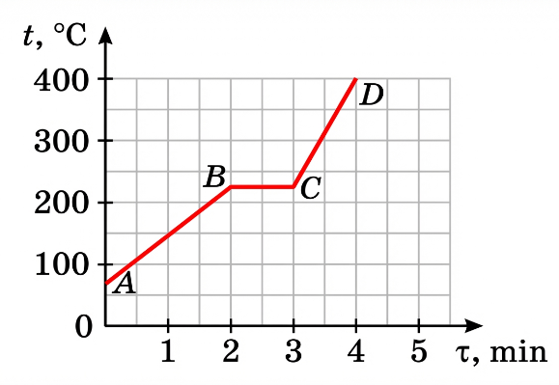
1. На участке AB внутренняя энергия вещества не изменяется.
2. На участке BC вещество плавится.
3. На участке CD вещество нагревается в жидком состоянии.
4. На участке BC внутренняя энергия вещества уменьшается.
5. Из графика следует, что температура плавления вещества равна 250 °C.
Ответ:
Балл:

10. Какой физической величине соответствует размерность произведения заряда и потенциала?
Ответ:
Балл:

11. Через какую точку пройдёт луч I после прохождения через собирающую линзу? (см.рис.) F – фокус линзы.
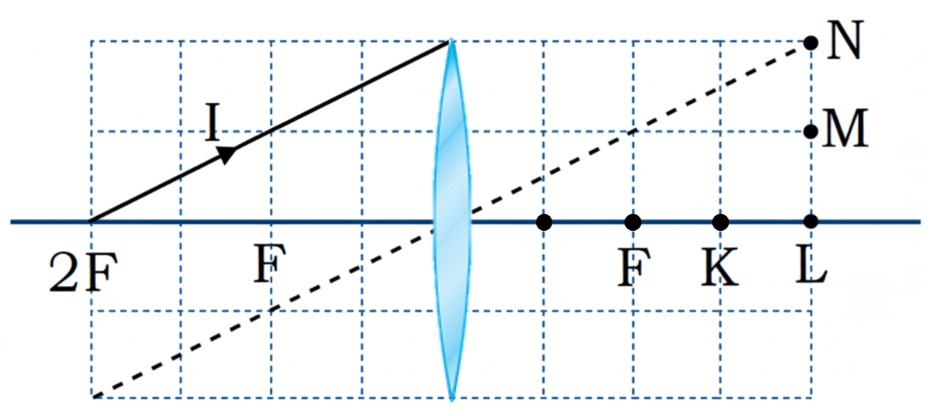
Ответ:
Балл:

12. В периодической таблице последовательно расположены элементы K, L, M, N, P. В результате радиоактивного распада элемент М превратился в элемент К. Какой вид распада произошел в данном случае?
Ответ:
Балл:

13. В данной электрической схеме вольтметр V₂ показывает 10 V. Установите соответствия между величинами и их значениями. Одно значение может соответствовать нескольким величинам.
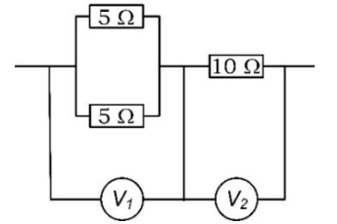
Величины | Значения
1. Определите показания вольтметра V₁ (в V)? | A) 1
2. Определите общее напряжение в цепи (в V). | B) 12,5
3. Определите мощность в цепи (в W). | C) 10
 | D) 2,5

Ответ:
Балл:

14. В тёмной комнате тело кажется зелёным только при освещении зелёным светом. Основываясь на этом, укажите верные утверждения об этом теле.
1. Если тело в зелёном свете выглядит зелёным, то оно обязательно имеет зелёный цвет.
2. Если тело имеет зелёный цвет, то в синем свете, поскольку оно не отражает синий свет, оно будет выглядеть чёрным.
3. Если тело имеет белый цвет, то в зелёном свете оно будет выглядеть зелёным.
4. Если тело в зелёном свете выглядит зелёным, то в красном свете оно обязательно будет выглядеть красным.
5. Если тело в зелёном свете выглядит зелёным, то оно чёрное.
Ответ:
Балл:

15. Укажите утверждения, соответствующие модели атома Резерфорда.
1. В центре атома расположено небольшое, плотное и положительно заряженное ядро.
2. Электроны движутся только по определенным квантовым орбитам, и их энергия не является непрерывной.
3. Положительный заряд равномерно распределен по всему атому, а электроны расположены внутри этой «положительной среды».
4. Основную часть объема атома составляет пустота.
5. В атоме нет ядра, положительные и отрицательные заряды смешаны в общем случае.
Ответ:
Балл:

16. Укажите верные утверждения на основании данных, представленных на рисунке.
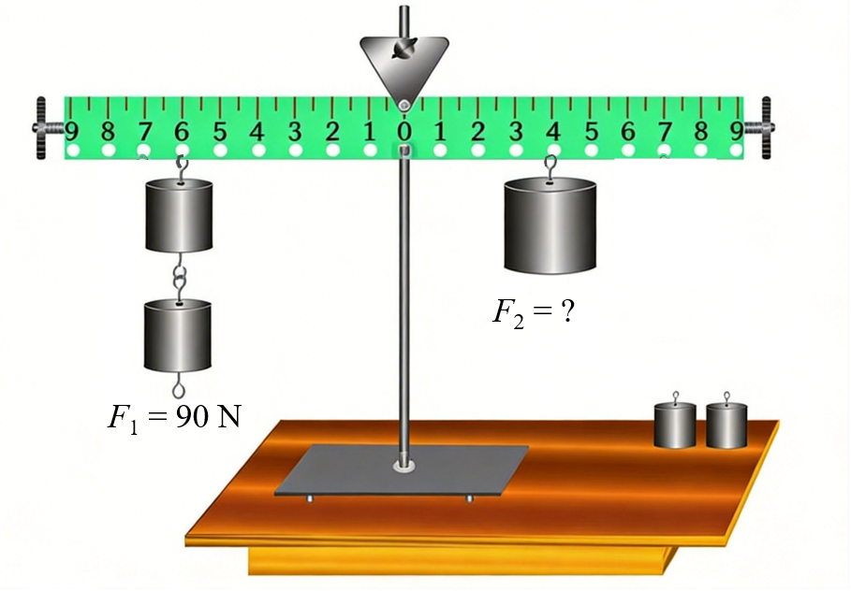
1. Момент слева равен 600 N·m.
2. Плечи сил равны: l₁ = 7 единиц, l₂ = 5 единиц.
3. Отношение сил F₂/F₁ равно 1,5.
4. Согласно правилу моментов, M₁ > M₂.
5. Момент справа равен 540 N·m.
Ответ:
Балл:

17. Укажите верные утверждения на основании данных, представленных на рисунке. Во время электролиза через цепь протекал электрический ток в течение 2 часов.
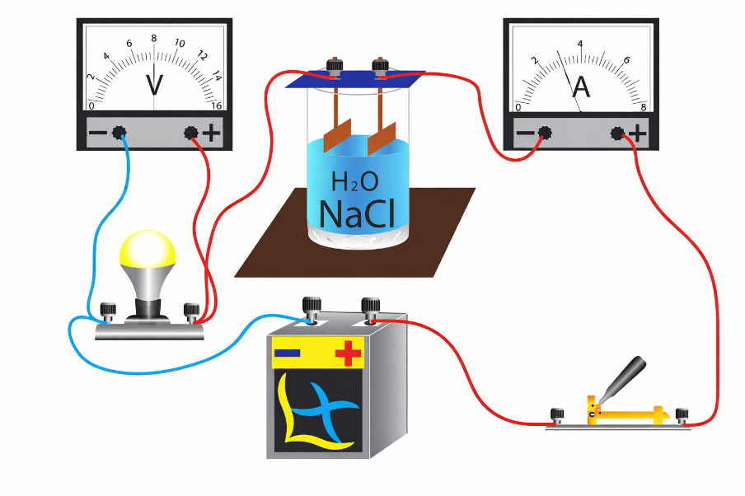
1. Энергия, израсходованная при электролизе 172 800 J.
2. Значение деления вольтметра 0,2 V.
3. Общая мощность в цепи 24 W.
4. Показание амперметра 2,5 А.
5. Количество тепла, выделившееся при электролизе, 48 J.
Ответ:
Балл:

18. Бейсбольный мяч массой 120 g, летящий со скоростью 35 m/s, перехватывается защитником. При захвате мяча перчатка отходит на 25 cm назад. Определите силу воздействия мяча на перчатку.

Ответ:
Балл:

19. Сопротивление спирали электрического кипятильника при температуре 100 °C равно 22 Ω. Какой силы ток необходимо пропускать через эту спираль, чтобы за 6 минут превратить 360 g воды в пар при температуре 100 °C? Удельная теплота парообразования воды равна 2200 kJ/kg.
Ответ:
Балл:

20. Расстояние от предмета до фокуса собирающей линзы 2 cm, расстояние от действительного изображения до второго фокуса 8 cm. Определите фокусное расстояние линзы (cm).
………………………………………………………………………………………
………………………………………………………………………………………
………………………………………………………………………………………
………………………………………………………………………………………
Ответ:
Балл:

Всего набранных баллов:____________________________________________
Председатель комиссии:_____________________________________________
Экзаменатор:_______________________________________________________
Ассистент:_________________________________________________________

